Sveučilište Josipa Jurja Strossmayera u Osijeku

Odjel za matematiku

Preddiplomski studij matematike

*Seminarski rad iz predmeta*

**Uredsko poslovanje**

*Naslov rada:*

**E - banking**

Đumić Mateja, 792 ,grupa A

Čordaš Rebeka, 802, grupa A

Osijek, prosinac 2010.

Sadržaj

1. Uvod - 3 -

2. E-banking - 3 -

2.1. Opseg usluga e-banking - 3 -

2.2. Zašto koristiti e-bankarstvo – prednosti i mane - 4 -

2.3. Sigurnost prilikom korištenja e-bankarstva? - 4 -

2.4. Ključni pojmovi e-bankarstva - 5 -

3. Mobilno bankarstvo - 6 -

4. E-kartica - 6 -

5. Upotreba internet bankarstva - 7 -

5.1. GFK projekt – „Poslovanje Internetom“ - 7 -

6. Zaključak - 9 -

Literatura - 10 -

Prilog - 10 -

# Uvod

U Hrvatskoj se e-bankingom koristi više od 600 tisuća građana i gotovo 200 tisuća poduzeća i obrta, a broj iz godine u godinu raste. Što je uopće e-banking? Zašto ga koristiti i što nam on pruža? samo su neka od pitanja na koja ćemo pokušati odgovoriti u ovom seminaru. Osim toga saznat ćete i kako pokrenuti uslugu, otkriti pogodnosti i prednosti e-bankinga, te ključne riječi vezane uz njega.

# E-banking

E-banking (e-bankarstvo, internet bankarstvo) je financijski servis banke koji omogućava korisniku osobno i izravno obavljanje i pregled financijskih transakcija i stanja. Korisnikom može postati svaki građanin koji u banci ima otvoren račun i s određenom bankom sklopi ugovor o internet bankarstvu, u kojem prihvaća Opće uvjete korištenja Internet bankarstva.

Za pristup e-bankarstvu potrebno je imati računalo s pristupom internetu i neki od sigurnosnih uređaja koji ćete dobiti prilikom sklapanja ugovora. Najčešće se radi o tokenu, tj uređaju koji služi za pristup uslugama e-bankarstva, a ujedno jamči da nitko drugi osim samih korisnika ne može pristupiti računima. Token se aktivira upisom PIN-a, koji sam korisnik bira, te radi na principu stvaranja jednokratnih lozinki.

Postoje različite metode dokazivanje identiteta:

1. Token (najčešće se koristi za privatne korisnike)
2. TAN kartica (identifikacijska kartica koja liči na kreditnu karticu, na poleđini ima serijski broj i tablicu s nizovima transakcijskih brojeva)
3. SMART-kartica (uobičajena za poslovne korisnike, poznata i kao „pametna“ kartica, ima ugrađen čip na kojem su snimljena dva jedinstvena ključa – tajni i javni. Javni sadrži potrebne opće podatke o korisniku, dok privatni ključ služi kao svojevrsno potpisivanje korisnika prilikom izvođenja neke transakcije)

Jednom kada pokrenete internet bankarstvo, svojim bankovnim računima možete pristupati s bilo kojeg računala i s bilo kojeg mjesta u svijetu koje ima pristup internetu.

Bitno je napomenuti i da sve što ste radili putem interneta možete snimiti i čuvati na svom računalu, ili nekom drugom obliku memorije ili ispisati na papir.

## Opseg usluga e-banking

Banka, prilikom našeg pristupa Internet bankarstvu, nudi određeni opseg usluga, koje korisnik putem potpisanog zahtjeva može ostvariti. Ugovoren opseg usluga se može naknadno proširiti uz korištenje postojećeg identifikacijskog tokena.

Paketi ponuđenih usluga se ne razlikuju previše u različitim bankama. Usluge koje banke najčešće nude su: pregled stanja i prometa po deviznim i kunskim računima, plaćanje platnih naloga, prijenos novca s jednog računa na drugi, pregled tečajnih lista i otkupa deviza zatim izrade predložaka platnih naloga i otplate kredita.

Neke od mogućih dodatnih usluga su: oročavanje, otvaranje trajnih naloga, kupoprodaja udjela u investicijskim fondovima, ugovaranje police osiguranja ili kupnja prepaid bonova za mobitele.

## Zašto koristiti e-bankarstvo – prednosti i mane

Velika prednost e-bankarstva su niže naknade prilikom provođenja platnih naloga u odnosu na plaćanje računa na šalterima banaka, Fine ili pošte.

Kao potvrda ovog, možemo usporediti naknade za plaćanje računa u Fini, gdje se plaća 4,60 kn po uplati za račune s iznosima manjima od 474,23 kn, odnosno 0,97 posto uplaćenog iznosa za iznose veće ili jednake 474,24 kn. Najviša naknada koju se može platiti je 75 kn. Dok naknade prilikom plaćanja putem e-bankarstva iznose do dvije kune, a još su niže ako su i uplatitelj i primatelj vlasnici računa u istoj banci. Osim toga, pojedine banke naknade čak ni ne naplaćuju.

Vrlo važan čimbenik prilikom uspoređivanja prednosti e-bankarstva i običnog bankarstva je i činjenica da e-banka radi 24 sata dnevno, 7 dana u tjednu i 365 dana u godini, možete joj pristupiti s bilo kojeg mjesta u svijetu ako imate računalo i internet, nema čekanja u redovima...

Iako je internet bankarstvo najčešće korišteno za plaćanje računa, tu su i brojne druge usluge koje se mogu koristiti, a neke smo već prethodno naveli u prethodnom podnaslovu.

Potrebno je spomenuti i neke od mana e-bankarstva, iako su to uglavnom stvari s kojima, ako često koristimo e-bankarstvo, ne ćemo imati problema, poput potrebno vrijeme za pokretanje usluge i stjecanje rutine pri korištenju, zatim banke ponekad mijenjaju korisničko sučelje pa se treba ponovno snalaziti, i ono često postavljeno pitanje u našem vremenu visoke tehnologije – možemo li vjerovati stroju?

## Sigurnost prilikom korištenja e-bankarstva?

Korisniku je jako važna sigurnost, pogotovo kad se govori o financijama pa je jasan i strah i nepovjerenje korisnika u internet bankarstvo, jer je najrašireniji oblik „cyber“ zločina upravo krađa identiteta.

Na povećanju stupnja sigurnosti i ograničavanju napada na zatvorene sustave se već dugo radi na globalnoj razini, no banke posebno budno paze na zaštitu kako svojih podataka, tako i podataka korisnika.

Uporaba tokena i smart kartica ima visoki stupanj sigurnosti, jer osim tehnologije kriptografskog javnog ključa (već prethodno spomenuto), podizanju sigurnosne razine pridonijela je upravo upotreba smart kartice. Kao još jedna od mogućnosti postoji i pohranjivanje digitalnog certifikata na tvrdom disku osobnog računala. Ističemo kako primjenom smart kartica privatni ključ nikada ne „napušta“ karticu i digitalni se potpis generira na čip unutar zaštićenog područja.

S druge strane, poslovanje korisnika upotrebom tokena je višestruko zaštićeno kompiliranjem PIN-a i jednokratnih lozinki. Lozinke su jednokratne u smislu da nije moguće da već jednom iskorištena lozinka posluži za ponovni ulazak u internetsko bankarstvo ili neku drugu uslugu.

Tu je još i dodatna zaštita kompletnog bankarskog sustava vatrozidom, odnosno firewallom koji onemogućava „presretanje“ podataka korisnika prilikom slanja do poslužitelja banaka, kao i sustav otkrivanja neovlaštena pristupa. Osim svojih internih informatičarskih odjela, banke angažiraju vrhunske tvrtke čiji je osnovni posao upravo zaštita, kako bi osigurale zaštitu svojim korisnicima.

## Ključni pojmovi e-bankarstva

Ključni pojmovi e-bankarstava koje bi trebali znati prije neg što se počnete koristiti e-bankarstvom:

**PIN** – osobni identifikacijski broj koji se koristi za aktivaciju tokena. Ne preporuča se dijeljenje informacije o PIN-u s drugima. U slučaju da ga zaboravite možete tražiti novi, ili možete promijeniti postojeći, ako smatrate da postoji opasnost da ga netko drugi zna, i da ga može zloupotrijebiti.

**Token** – već više puta spomenuti uređaj koji omogućuje pristup uslugama e-bankarstva. Korisnicima osigurava da nitko osim njih ne može pristupiti računima i radi na principu jednokratno važećih lozinki.

**TAN kartica** – identifikacijska kartica, oblikom slična kreditnoj kartici. Na pozadini ima serijski broj i tablicu s nizovima transakcijskih brojeva.

**SMART („pametna“) kartica** – kartica koja ima ugrađen čip sa dva snimljena ključa – tajni i javni. Tajni sadrži opće podatke o korisniku, a privatnim korisnik potpisuje svaku izvedenu transakciju.

**Identifikacija** – sam proces unosa imena korisnika i jednokratne lozinke koju ispisuje token uređaj ili pametna kartica.

**Autentifikacija** – postupak u kojem se ispituje je li korisnik koji pristupa e-računima doista vlasnik tih računa.

**PKI** – sustav koji se sastoji od računala, mreže, softvera, ljudi, pravila i procedura koje se koriste u internet bankarstvu, poznat i kao infrastruktura javnog ključa.

**Elektronički potpis** – u internet bankarstvu ima jednaku vrijednost kao vlastoručni potpis u stvarnom svijetu. Sastoji se od niza podataka koji potvrđuju identitet, autentičnost i neporecivost slanja i primanja određenog dokumenta tijekom e-poslovanja.

# Mobilno bankarstvo

Kao proizvod od kojeg se puno očekuje se navodi mobilno bankarstvo, koje uz uobičajno internet bankarstvo nudi većina banaka. Neke od njih su: Hypo, RBA, PBZ, Zagrebačka...

Kako većina od ovih banaka nudi sličan opseg usluga za mobilno bankarstvo, zbog jednostavnosti predstavljanja mobilnog bankarstva, na primjeru mPBZ usluge, koju nudi PBZ banka približit ćemo vam opseg usluga i mogućnosti koji možete dobiti mobilnim bankarstvom.

Osnovne funkcionalnosti mPBZ usluge: uvid u stanja i promete tekućih, deviznih računa i žiro računa; uvid u stanje dodatnog prekoračenja za plaćanje na rate putem PBZ Maestro kartice; uvid u stanja i promete kunskih i deviznih oročenja; uvid u stanja i promete PBZ stambene štednje; plaćanje računa u kunama na području RH; prijenos sredstava s jednog računa na drugi unutar Privredne banke Zagreb (tekući i žiro računi); kupnja, prodaja i zamjena udjela u PBZ investicijskim fondovima; kupnja, prodaja i konverzija deviza po povoljnijem tečaju; pregled tečajne liste PBZ-a; kupovina GSM bonova...

# E-kartica

E-kartica još jedna od niza kartica koje nam se nude, no s nekim posebnostima, jer nudi i neke usluge koje banke ne nude jer su specifične za Finu (Financijsku agenciju), čiji je e-kartica i proizvod. Fina za e-karticu kaže da se radi o multifunkcionalnoj smart kartici za elektroničko poslovanje.

Kao glavnu prednost svojeg proizvoda Fina navodi multifunkcionalnost, odnosno mogućnost „obavljanja ukupnog uredskog poslovanja“. Fina je tom karticom omogućila korištenje velike većine usluga koje ona danas pruža i to preko internetskih servisa koje nudi. Među ostalim tu su predavanja R-Sm obrazaca (e-REGOS), predavanje godišnjih financijskih izvješća, elektroničko potpisivanje dokumenata, provođenje transakcija s više računa u više banaka...

Kartica se može upotrijebiti ili za pojedine usluge ili se s Finom može potpisati ugovor za korištenje e-usluga, čime se smanjuju naknade koje se plaćaju za pojedinačne usluge. Od usluga koje se se mogu obaviti e-karticom najviše se koristi e-plaćanje, koje je ujedno i najstarija Finina usluga.

# Upotreba internet bankarstva

Prema usporednim podacima iz više zemalja uočava se trend povećanja broja onih koji koriste internet bankarstvo. Internet bankarstvo je, još uvijek, češće korišteno u Austriji, Sloveniji i Češkoj, negu u Hrvatskoj i u nekim drugim istočno-europskim zemljama.

U Hrvatskoj raste broj onih koji imaju osobna računala, pristup Internetu kao i udio korisnika Interneta.

## GFK projekt – „Poslovanje Internetom“

Projekt iz 2004. godine u kojem se pokušavalo ispitati koliko ljudi i tko najčešće posjeduje računalo, ima pristup internetu i koristi se internet poslovanjem.

Neki od rezultata:

* 39% odrasle populacije (populacija starija od 15 godina) ili nešto više od 1,4 milijuna osoba koristi osobno računalo.
* Prilično sličan je udio i onih koji imaju mogućnost pristupa internetu - 38%, dok 88% ostvaruju taj pristup internetu.
* Broj korisnika Interneta je 33% ili nešto više od 1,2 milijuna
* Udio korisnika Internet bankarstva iznosi 2% odrasle populacije što bi odgovaralo oko 98 000 korisnika, dok namjeru korištenja u tekućoj godini ima 1% odrasle populacije odnosno 40 000 ljudi.
* Najveći interes za e-bankingom pokazuju klijenti Zagrebačke, Privredne te Raiffeisen banke.
* Korisnici e-bankinga najčešće su s područja Zagreba i okolice, i pretežno u dobi od 25 do 39 godina starosti, više stručne spreme, i uglavnom se radi o klijentima koji koriste u bankama veći broj usluga (6 i više)
* Spremnost za obavljanje transakcija putem Interneta veća je kod više obrazovanih ljudi te onih s višim osobnim primanjima.

**Grafikon 1**. Korištenje Internet bankarstva s obzirom na obrazovanost

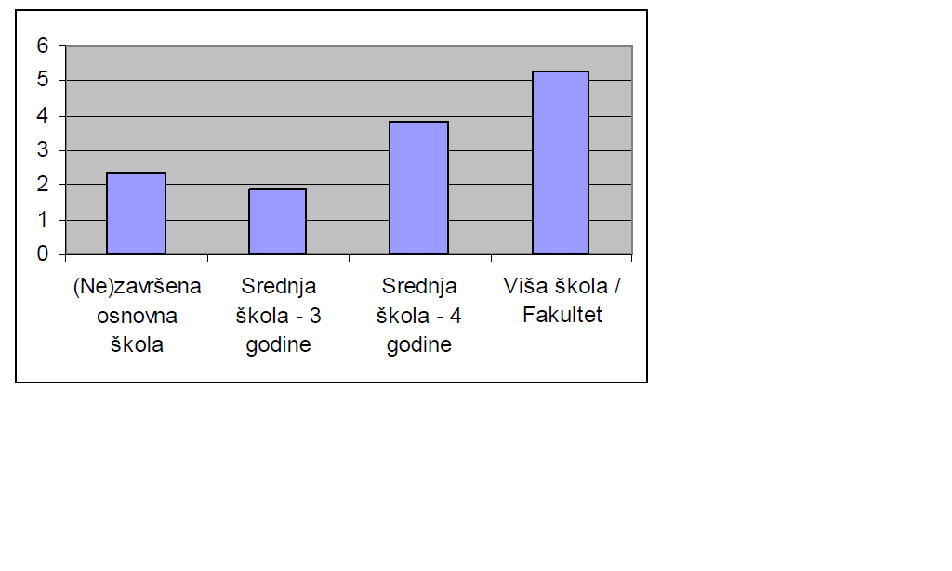

**Grafikon 2**. Korištenje Internet bankarstva s obzirom na primanja

.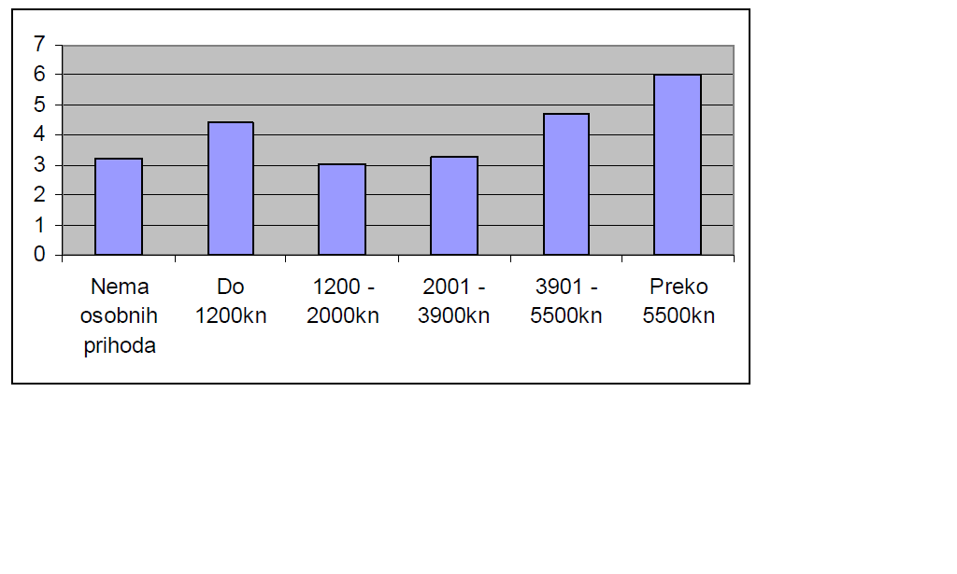

# Zaključak

Internet bankarstvo zahvaljući Internetu i suvremenoj tehnologiji ima niz prednosti. Neke od značajnijih su brzina i kvaliteta provođenja platnog prometa, racionalno korištenje vremena u ubrzavanje dostave naloga za plaćanje, brzo izvješćivanje o obavljenim transkacijama, mogućnost on-line upita o prometima po računu...

Posjedovanjem internet bankarstva klijent se oslobađa raznih davanja, poput provizija na plaćanje, i mogućih problema uzrokovani radnim vremenom i gužvom u banci. Sve što vam je potrebno za poslovanje s bankom jest mogućnost pristupa bilo kojem računalu s pristupom internetu.

Naše osobno viđenje e-bankarstva je kako će s vremenom ono postajati sve zastupljenije. U ovom vremenu velike ubrzanosti samog života, svaka ušteda vremena je dobrodošla, a ušteda vremena koju dobijemo ne čekajući u redovima, nije zanemariva. Porast korisnika e-bankarstva će rasti proporcionalno rastu informatičke pismenosti samih korisnika bankarskih usluga. U skladu s tim za određeni broj godina mlađe generacije, koje su odrastale s računalima, u samom početku korištenja bankarskih usluga će se odlučiti za neki oblik e-bankarstva.

Kao što vidimo budućnost internet bankarstva je neupitna, jedino što je upitno su usluge koje će se u budućnosti javljati, no i za njih je sigurno da će se prilagođavati vremenu i korisnicima za koje će nastajati.

# Literatura

1. Karlo Vajdić, E-kartica, Kartica za sve, Banka, Zagreb, siječanj 2006, godina XV, broj 1, 47. str.
2. Dražen Jurman, E – račun, Mrtvo slovo, Banka, Zagreb, srpanj 2008, godina XV, broj 7, 64. str.
3. Lidija Martinović, Budućnost Financijske industrije, Prilog banka +, Za nove generacije, Banka, Zagreb, srpanj 2008, godina XV, broj 7, 44. - 46. Str.
4. <http://web.efzg.hr/dok/OIM/oim_prester_RBA%20Internet%20bankarstvo.pdf> (29.11.2010)
5. Ivan Horvat, Jagor Strahonja, Tomislav Mišić – Internet – bankarstvo u Hrvatskoj, ppt prezentacija  
    [http://www.slideshare.net/kivinisamja/internetbankarstvo-u-hrvatskoj](%20http:/www.slideshare.net/kivinisamja/internetbankarstvo-u-hrvatskoj) (29.11.2010.)
6. Pametna kuna; Zvonko Pavić i Miroslav Wranka - E-bankarstvo: Tehnologija vam štedi vrijeme i novac  
   <http://www.pametnakuna.hr/kod-kuce/e-bankarstvo:-tehnologija-vam-stedi-vrijeme-i-novac> (29.11.2010.)
7. Wikipedia, Online banking  
   <http://en.wikipedia.org/wiki/Online_banking> (29.11.2010.)
8. Federal trade commission, Electronic banking  
   <http://www.ftc.gov/bcp/edu/pubs/consumer/credit/cre14.shtm> (29.11.2010.)
9. Poslovanje, Elektronsko bankarstvo  
   <http://poslovanje.mojblog.hr/p-elektronsko-bankarstvo/184522.html> (01.12.2010.)
10. Poslovni forum, Internetsko bankarstvo  
    <http://www.poslovniforum.hr/about03/internet_bankarstvo.asp> (01.12.2010.)
11. PBZ invest, Usluga mobilnog bankarstva (uputa za korištenje)  
    <http://www.pbzinvest.hr/UserDocsImages/Korisnicka%20uputa%20za%20mPBZ_11%208%20(3).pdf> (01.12.2010.)

# Prilog

Popis grafikona:

* **Grafikon 1**. Korištenje Internet bankarstva s obzirom na obrazovanost………………….8
* **Grafikon 2**. Korištenje Internet bankarstva s obzirom na primanja………………………8